Государственное образовательное учреждение
дополнительного образования детей
"Областная детская школа искусств"

РЕФЕРАТ

ТЕМА: “Антонио Торрес -
создатель современной гитары”

Составитель:
Преподаватель по классу гитары
ГОАУ ДОД «Областная детская школа искусств»
Пономарева Любовь Ивановна

Ульяновск,2014

Антонио де Торрес Хурадо – испанский гитарист и гитарный мастер, которого называют самым значительным мастером испанской гитары XIX века.
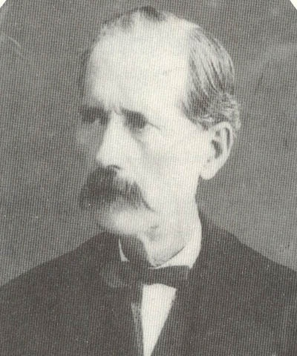
Антонио деТоррес Хурадо
В мире гитаристов имя Торреса значит то же, что имя Страдивари для скрипачей. Именно Антонио Торрес создал классическую испанскую гитару в том виде, в котором она получила известность и дошла до наших дней.
Антонио Торрес Хурадо, известный в мире гитары просто как Торрес, чьи инструменты стали прототипом для всех гитарных мастеров, родился в Сан-Себастьяне де Алмериа 13 июня 1817 года. Умер он там же 19 ноября 1892 года. Почему гитаре, по возрасту превосходящей даже скрипку, пришлось дожидаться середины XIX столетия, чтобы обрести наконец-то свою окончательную форму, попав в руки никому не известному плотнику, даже предки которого никогда не занимались изготовлением музыкальных инструментов? Это останется тайной.
Сначала Торреса определили учеником к плотнику в городе Вера. Затем он перебрался в Гранаду, где, по-видимому, оказался в мастерской знамени-того музыкального мастера Хосе Пернаса, который сам обосновался в этом городе в 1850 году. Торрес родился в 1817, поэтому очевидно, что он начал карьеру гитарного мастера довольно поздно. Изготовление гитар было для него делом совсем новым, поэтому все его достижения на этом поприще кажутся чем-то невероятным. Самые ранние ссылки на инструменты Торреса относятся к 1854 году, а уже тогда мастеру было под сорок. Неизвестно, как долго Торрес оставался у Пернаса, но затем в его жизни произошли крутые перемены – он переехал в Севилью, где ему посчастливилось познакомиться с известным гитаристом Хуаном Аркасом, который и заразил его своим энту-зиазмом.Изготовление гитар в то время не было особо прибыльным занятием. Тем не менее, гитары Торреса, как и прочие, всегда пользовались спросом в Испании, а в Севилье, где работал Торрес, было особенно популярно фламенко. Гитаристы фламенко особенно повлияли на работу мастера.Судя по инструментам Торреса того времени, он делал гитары как для богатых и знатных клиентов-коллекционеров, так и для бедных уличных музыкантов. Инструменты его работы весьма различны по материалам и отделке - от самой простой до роскошной.
С 1854 Торрес серьёзно занимается изготовлением гитар. Это была его Первая эпоха. В то время он сделал большую часть своих лучших работ. В своей мастерской в Севилье он изготавливает серию замечательных гитар, в том числе «La Leona» - «Львица» (1856 год). Эту гитару Аркас назвал лучшей концертной гитарой.
Рядом с его инструментами гитары других мастеров выглядят устаревшими. На его гитарах играют известные композиторы и музыканты, такие как Аркас, Таррега, Льобет и Пухоль, про которых можно сказать, что они руководили историей развития инструмента – их мнение имело важное значение. Они стали использовать новые выразительные возможности гитары Торреса в классической гитарной музыке. Решения Торреса вернули гитару к жизни в то время, когда было очевидно, что она проигрывает более громким инструментам. Интерес публики к гитаре постепенно угасал. К тому времени фортепиано вытеснило гитару из концертных залов.
Новая гитара помогла сформировать музыку исполнителей и композиторов следующих поколений, таких как Андрес Сеговия (который воскресил интерес к этому инструменту, играя на гитарах, созданных непосредственно по традициям Торреса мастерами Мануэлем Рамиресом, а затем Германом Хаузером), а затем и Джулиан Брим. Путем распространения аудиозаписей, гастролями по всему миру и контактами с известными композиторами они сделали гитару популярной во всем мире. Большую часть своей карьеры Сеговия и Брим играли на гитарах Торреса.
Рассказывают, будто Торрес однажды на спор изготовил разборную гитару по принципу пазла, которую можно было собрать без клея, и которая в разобранном виде помещалась в коробку из-под обуви. Впрочем, вещественных подтверждений этой истории до нашего времени не сохранилось.
В 1858 году Торрес выставляет свой инструмент на выставке в Севилье, где завоевывает бронзовую медаль за необычное оформление гитары из клёна «Птичий глаз». Вскоре, гитарные мастера переняли его новый стандарт дизайна.
Торрес решил окончательно посвятить себя изготовлению гитар. Но постепенно он пришел к выводу, что одним энтузиазмом нельзя прокормить жену и четверых детей, и в 1870 году вернулся в свой родной город, где стал торговать стеклом и фарфором. Не совсем ясно, продолжал ли он в то время заниматься гитарами профессионально, однако известно, что он снова приступил к этому в 1880 году, хотя к концу жизни делал гитары исключительно по заказу, для самых близких друзей и знакомых.
Торрес создавал свои инструменты в течение двух четко разграниченных периодов: примерно с 1850 по 1869, и с 1880 по 1892 год. Например, на ярлыке его гитары, относящейся к первому периоду, читаем: ”Изготовлена Д.Антонио де Торресом (Севилья), улица Серрахериа, номер 32, в году186...” Последнее начертано старинным шрифтом.
На другом: “Изготовлено Д.Антонио де Торресом, (Алмериа, улица Реаль № 20,Каньяда), года 18… Вторая эпоха, №… Из этого можно сделать вывод, что Торрес нумеровал свои гитары только второго поколения. Он никогда не подписывал ярлыки.
Если посмотреть на гитары, сделанные до Торреса, то все они выглядят несколько странно для современного глаза. Для них характерны узкая талия, одинаковые верхние и нижние части, маленький размер и небольшая глубина корпуса, нечетное число струн и примитивное внутреннее крепление.
В первую очередь Торрес сосредоточил усилия на улучшении тембра инструмента, совершенствуя верхнюю деку. Звук гитар Торреса значительно отличается от других гитар. Чтобы продемонстрировать, что ”производство” звука зависит только от верхней деки, он даже создал гитару, все остальные части которой были из папье-маше. Гитаристы, игравшие на этом инструменте, заявляли, что он обладал феноменальным звучанием.
Форма и глубина корпуса: он начинал с набросков, которые не только приятны и изящны на вид, но также прекрасно соответствуют физическим размерам большинства гитаристов. Стало удобным играть сидя, опирая гитару о приподнятое левое колено. Такая посадка дала гитаристам стабильность и упростила игру на высоких позициях на грифе. Корпус гитары Торреса больше, чем у большинства его предшественников. Пропорции размера верхней части, талии и нижней части (форма восьмерки) по-прежнему наследуются почти в каждой современной мастеровой классической гитаре.
Глубина корпуса определяет объем воздушного пространства внутри гитары, которое непосредственно отвечает за голос инструмента. Более громкие и насыщенные звуком гитары Торреса позволили расширить возможности для динамичной и экспрессивной музыки. Это повлияло и на удобство держания гитары.
По-видимому, самым большим вкладом Торреса в искусство изготовления гитар было введение струны длиной 650 мм, что впоследствии стало эталоном. Это соответственно, повлияло на размеры и пропорции корпуса, а так же - на длину грифа. Не менее важным стало использование Торресом ребер, получивших название пружин, не только для подкрепления верхней деки, но и для усиления звучания инструмента. Торрес всегда ставил семь ребер веером – одно посредине и по три – с каждой стороны.
Подставка: Подставка Торреса была ещё одним важным шагом. С 1857 года мастер стал использовать нижний порожек (косточку) на подставке, который позволял точно подстраивать высоту струн. Струны, пройдя сквозь подставку, крепятся на ней узелками.
Шейка: Это один из самых важных моментов в создании гитары. Тут должна учитываться толщина грифа, верхней деки, высота подставки. Торрес увеличил ширину шейки со стороны колковой коробки до 5 см, что облегчило игру левой рукой. Угол шейки определяет положение струны относительно ладов, и характер звука зависит от угла натяжения струны относительно верхней деки. Гриф стал более широким и чуть более выпуклым по отношению к плоскости деки. Он продолжается вплоть до резонаторного отверстия, совпадающего с 12 ладом.
Материалы: Торрес уделяет особое внимание выбору древесины для верхней деки, но не слишком озабочен выбором материала для косметических элементов. Кроме того, он использовал кипарис, клен, палисандр и другие породы дерева для нижней деки и обечаек, без особых предпочтений. Сам Торрес работал со слишком тонкой древесиной. Это делало гитару более живой, но, возможно, более хрупкой.
Однажды Торрес заявил, что не может обучить своим секретам других, потому что все дело в том ощущении, которое он испытывает, когда прощупывает верхнюю деку, сжимая ее большим и указательным пальцами. Оно-то и подсказывало ему, будет ли звучание качественным и громким.
Неизвестно, испытывал ли Торрес трудности в приобретении дерева для работы, предпочитал ли он старое дерево, уже послужившее для других целей, например, от старой мебели? Ведь некоторые из его гитар имеют нижние деки из трех-четырех частей, тогда как в обычной практике – это две половинки. Хотя, по убеждению Торреса, нижняя дека не играет никакой роли при воспроизведении звука, все же напрашивается вывод: иногда ему просто не удавалось приобрести доски необходимой ширины. Поэтому нельзя утверждать, что Торрес изготавливал составные нижние деки исходя из каких-то эстетических побуждений.
Гитары Торреса обладают элегантными обводами, воспроизвести которые не могут даже его подражатели. Отделка его гитар сравнительно проста. Ха-рактерная черта – желтые клинья (espigas) на зеленом фоне в середине инкрустации вокруг розетки. По сей день никто, кажется, так и не пытался скопировать этот рисунок, поэтому по нему можно определить подлинного “торреса”.
Большинство из сохранившихся до наших дней инструментов его работы изготовлены как раз в этот период. Хотя Торрес не только изготавливал гитары, но и держал небольшой магазин и вынужден был сдавать комнаты жильцам - денег все равно не хватало. После смерти второй жены в 1883 году у него на попечении остались две дочери. Торрес удваивает свою производительность, выпуская около 12 гитар в год. В последний период жизни он приобрел три дома, но выручка от продажи инструментов все равно не покрывала его долги. В последние годы его руки так сильно тряслись, что в работе он вынужден был просить помощи у молодых друзей.
Торрес умер в ноябре 1892 года. За свою жизнь он сделал около 155 известных нам гитар.
Однако они сильно отличаются по качеству. По-видимому, в трудные периоды жизни он делал инструменты, сообразуясь с финансовыми возможностями клиентов, запросы которых часто были далеко не высшего порядка. Торрес шел на это ради денег, чтобы прокормить семью. Многие его инструменты испортило время: плохое содержание и отвратительная реставрация. И все же можно отметить, что у всех инструментов, изготовленных Торресом, есть одно общее – легкость звукоизвлечения, но что еще важней – очень высокое качество звука, одновременно мощного и нежного. Услышав хоть раз звучание этих инструментов, не забудешь его никогда.
Антонио де Торрес и по сей день признан одним из лучших гитарных мастеров не только в Испании, но и во всей Европе.

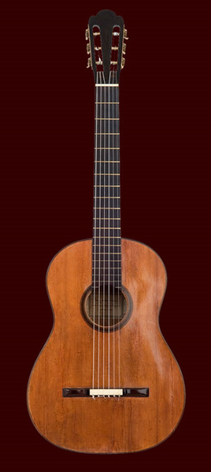
«La Leona» - «Львица» (1856 год), сейчас на ней играет Вульфин Лиске.
Используемая литература:
1.Теодор М.Хофмайстер-младший. “Антонио Торрес – создатель современной гитары”. Журнал ”Гитар Ревью” (США), №16,1954, (напечатана в журнале “Гитарист” № 1, 1993)
2.Ф.Таррега. Глава II-Юность-Гитара Торреса, www.mygitara.ru “Письмо Хуана Мартинеса Сирвенса сыну Антонио де Торреса”.
3.Энциклопедия Гитармаг. http://guitarmag.net/wiki/index.php

